Instalación CentOS

Se crea un contenedor con los datos que queramos

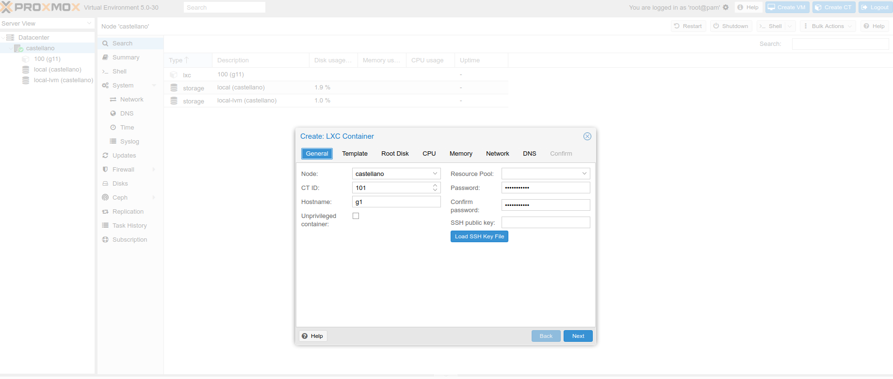

Se elige la plantilla del sistema operativo CentOS 7

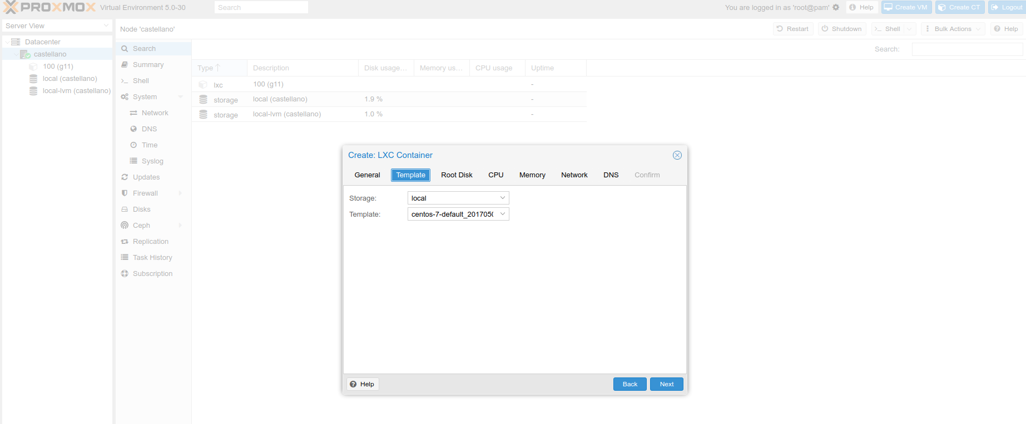

Escribimos las IP por la que accederemos a nuestro contenedor y la Puerta de Enlace

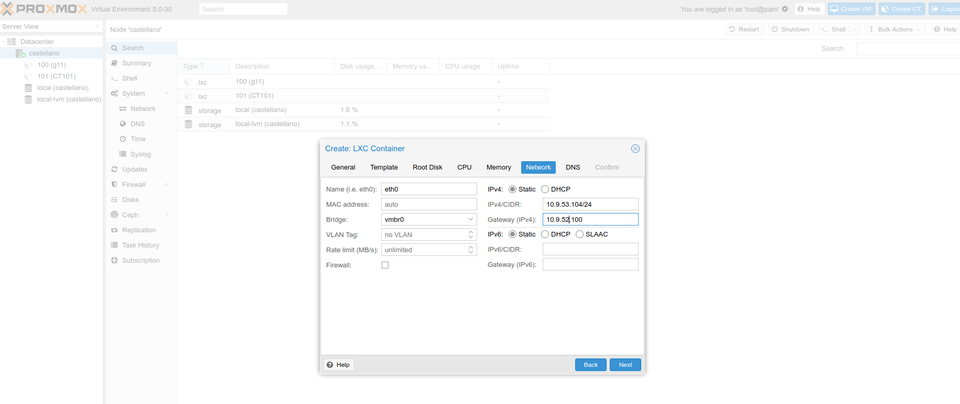

Así es como quedaría nuestro contenedor después de insertar todos los datos

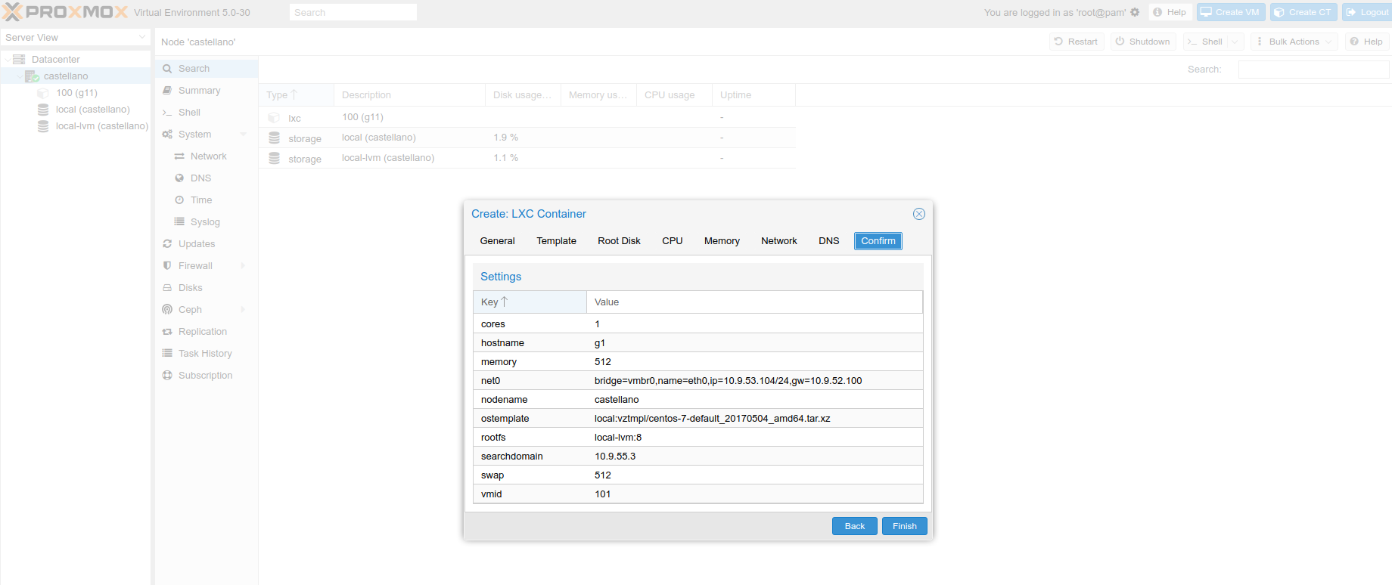

Esperamos a que el contenedor se termine de crear…

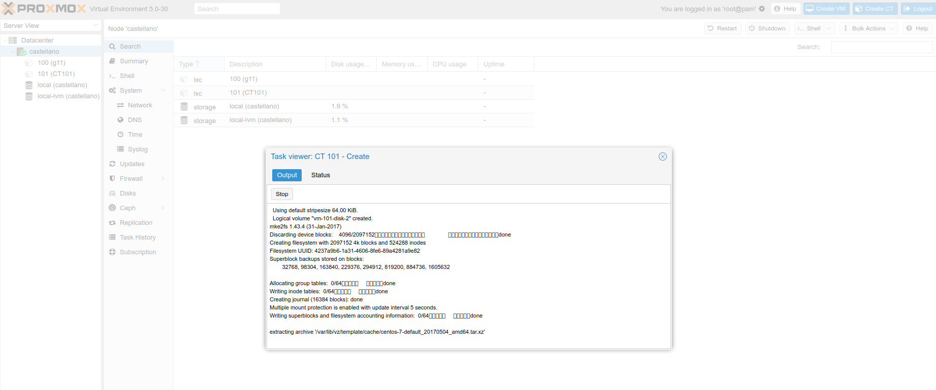

Actualizaremos nuestro CentOS usando el comando:

*yum update -y*

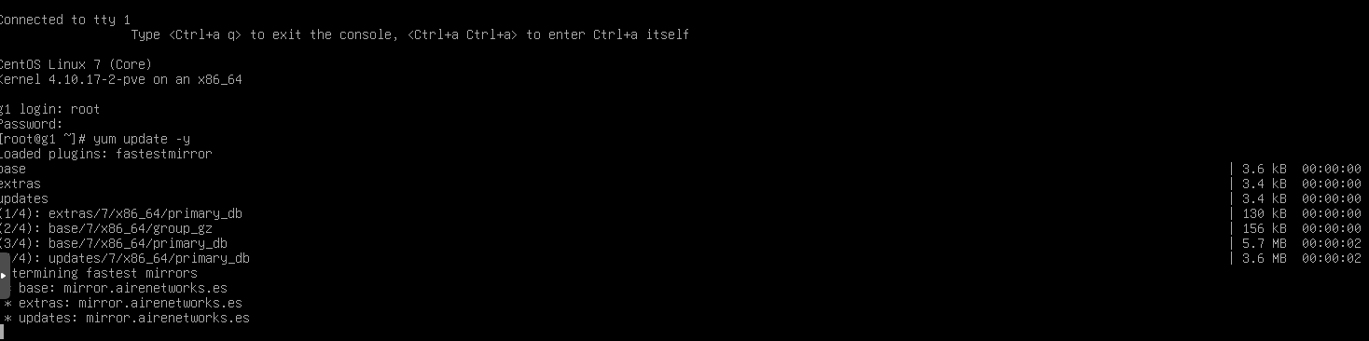

Instalaremos el editor nano usando el comando:

*yum install nano*

*